Git Config: é utilizado para mostrar a configuração utilizada no git.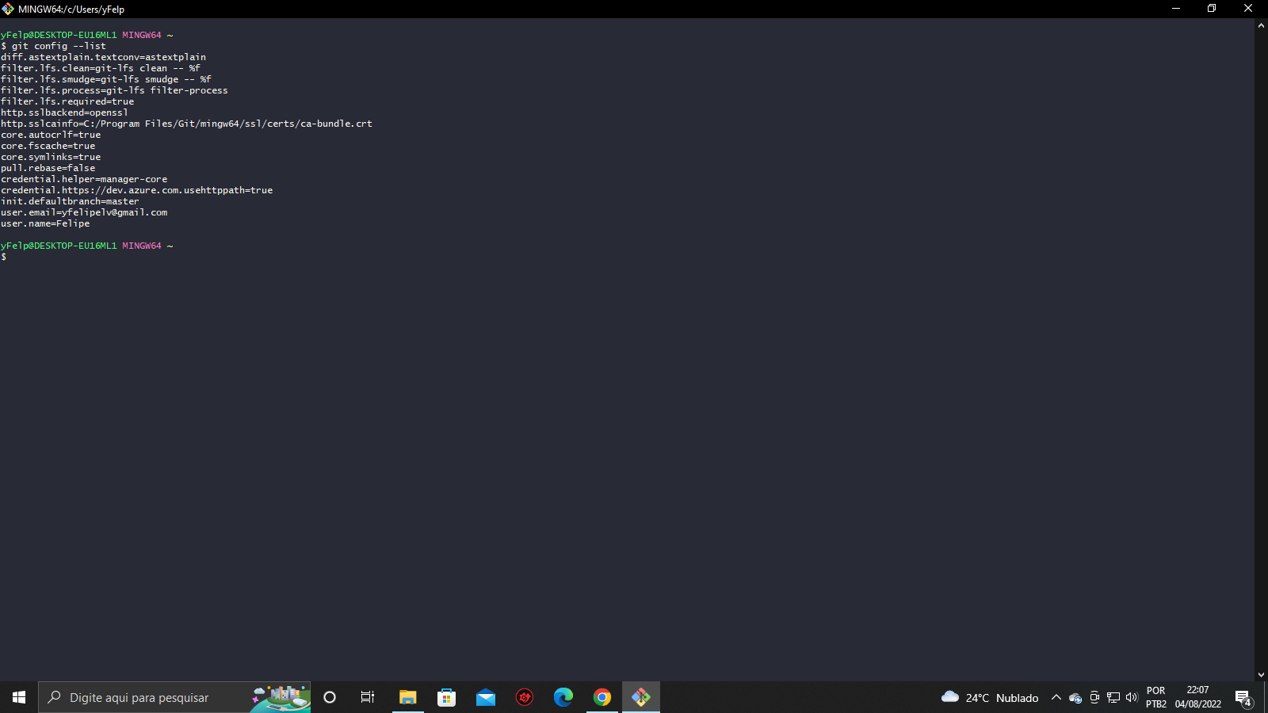

Git Init: inicializa um repositório local.

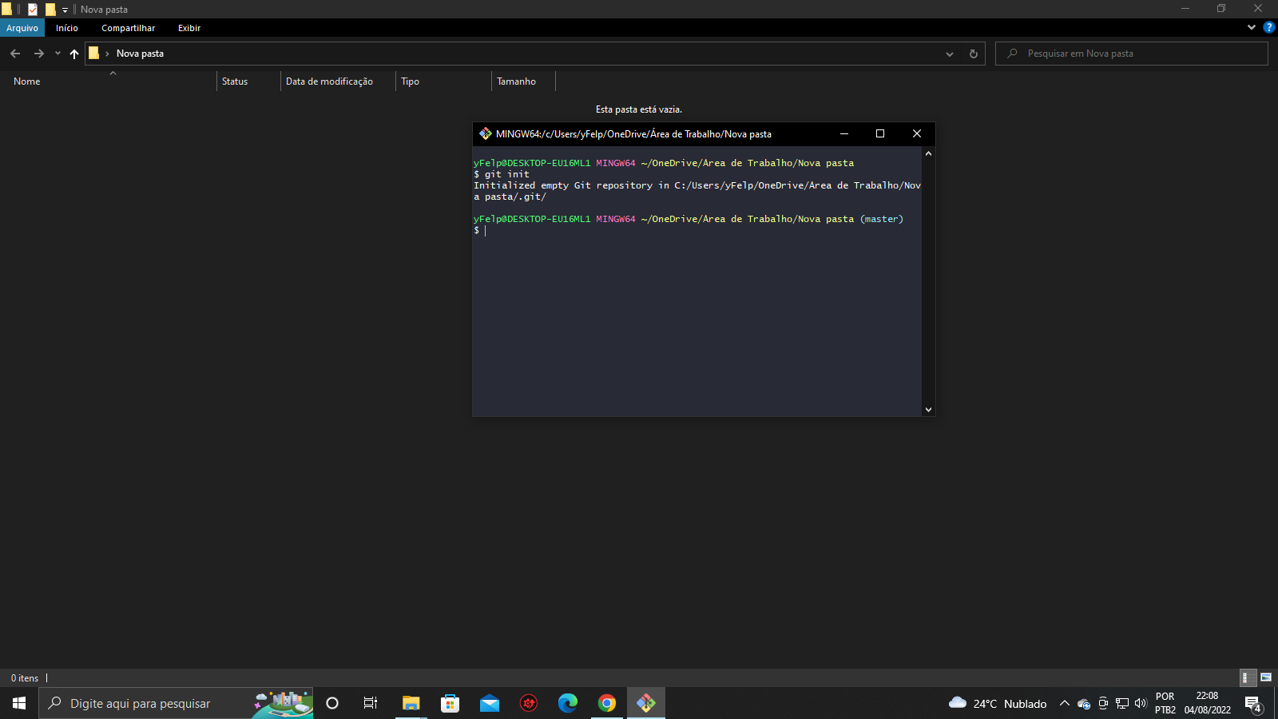

Git Clone: utilizado para clonar um repositório do github.

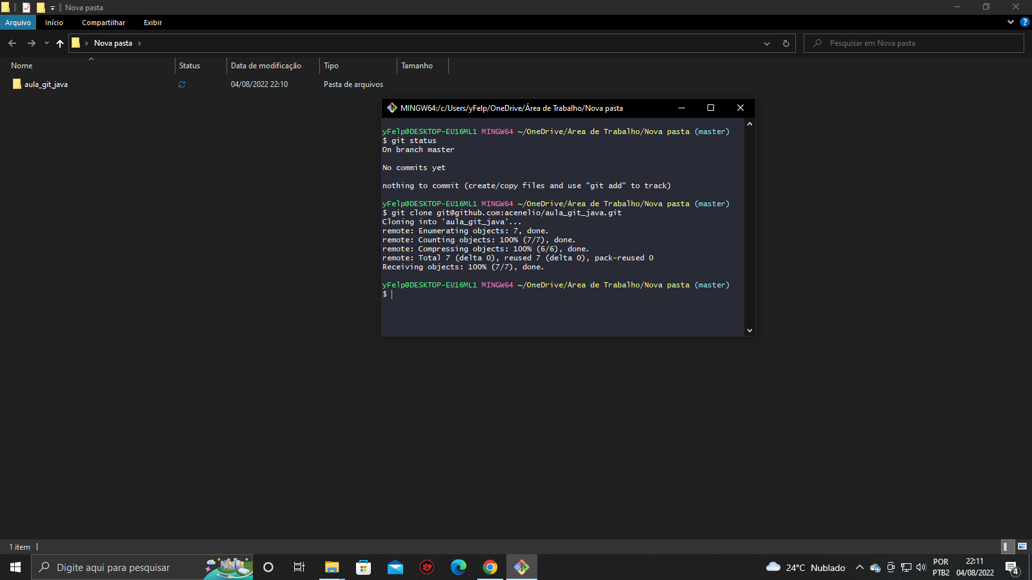

Git Add: Este comando é utilizado para adicionar um arquivo em uma lista de monitoramento do git ou para salvar o estrado de um arquivo.

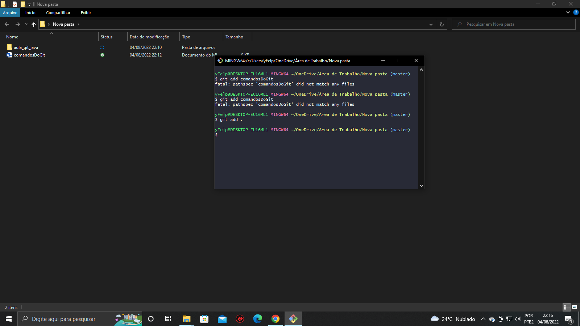

Git Commit: Cria um ponto de referência com o estado atual de todos os arquivos.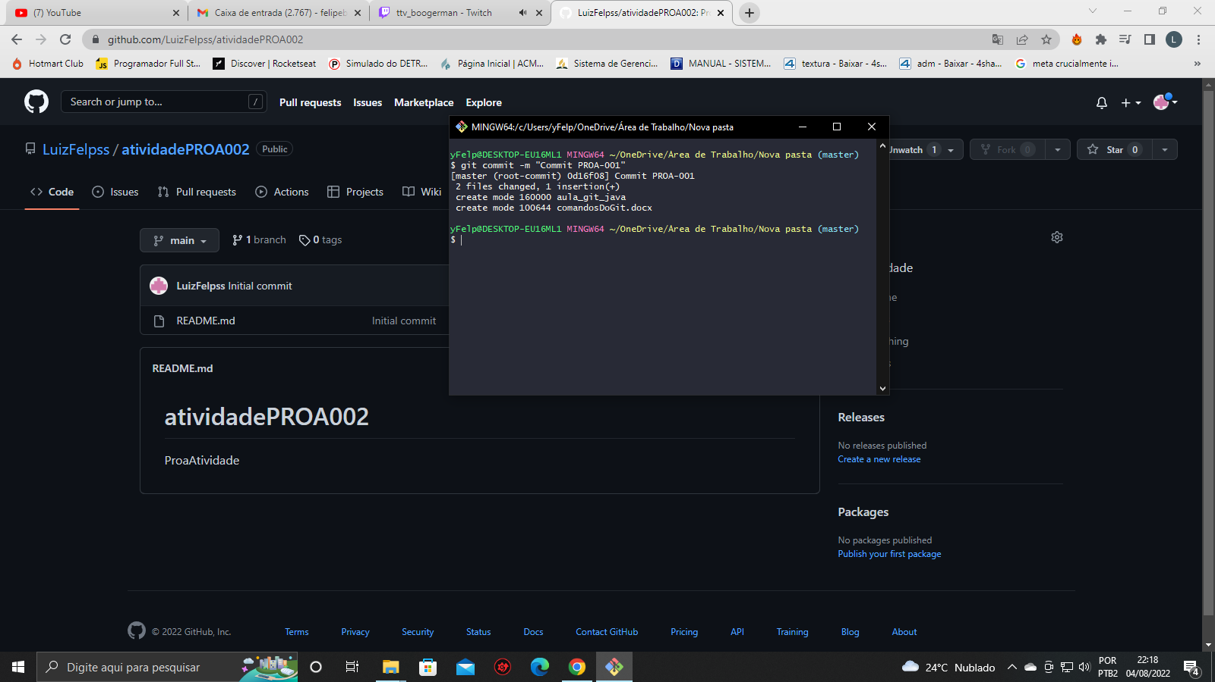

Git Log: visualizar o que vem sendo feito em uma determinada branch ou avaliar as alterações de um arquivo em especial.

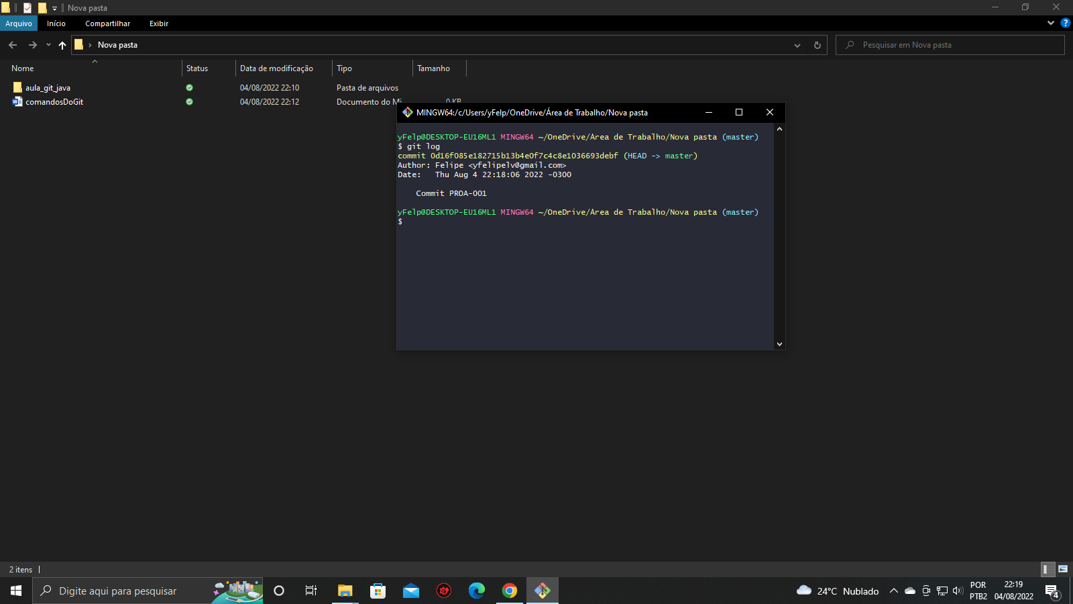

Git Remote: Utilizado para indicar onde o nosso repositório remoto está. 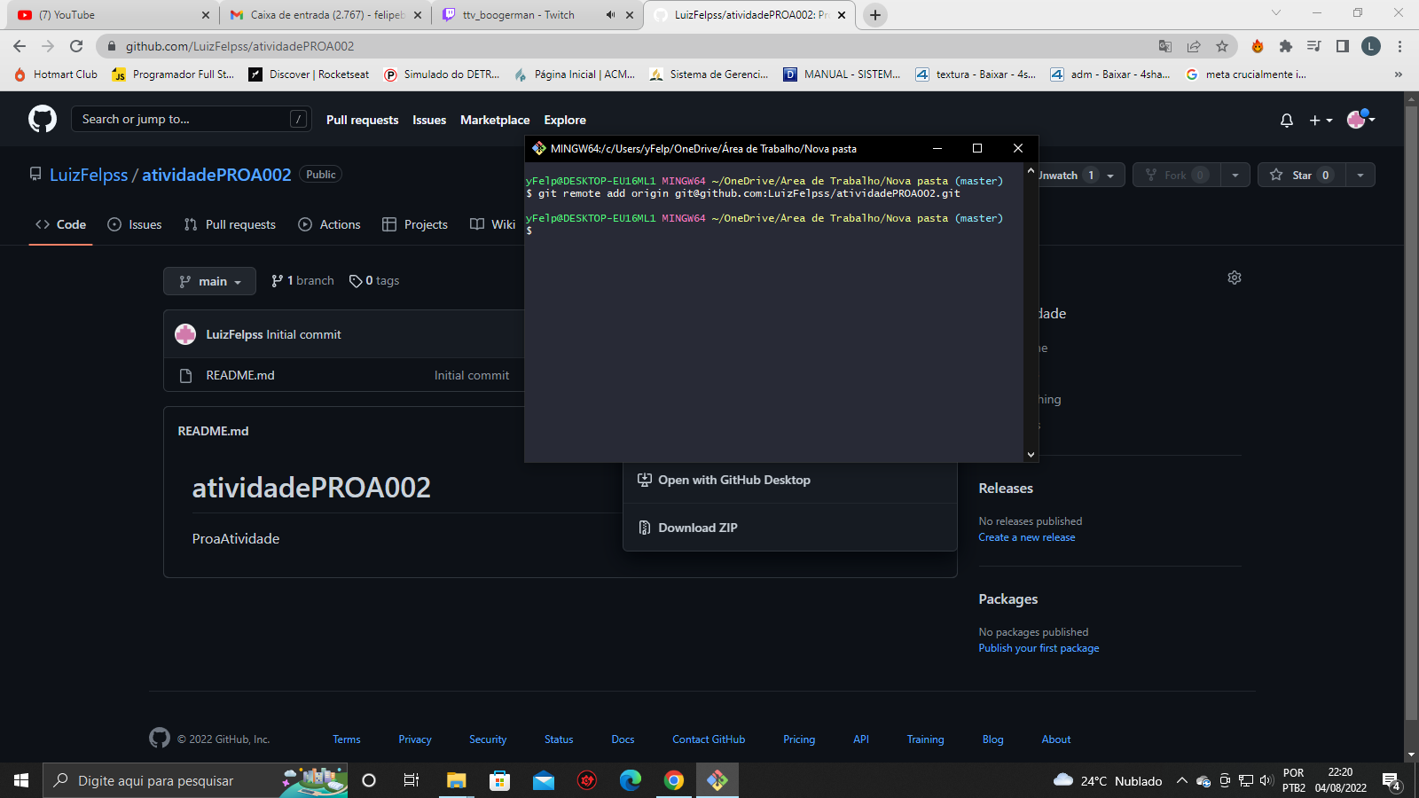

Git Push: utilizado para enviar os arquivos locais para o remoto.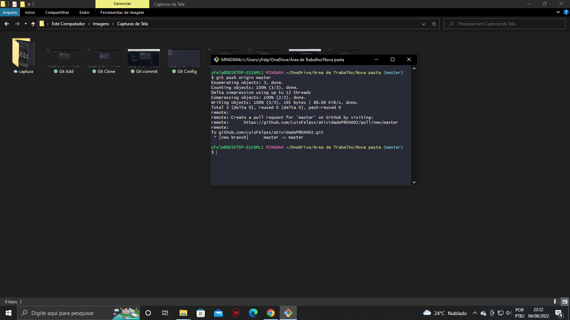

Git Branch: Cria ou muda o ramo de desenvolvimento. Também lista todos os ramos existentes. 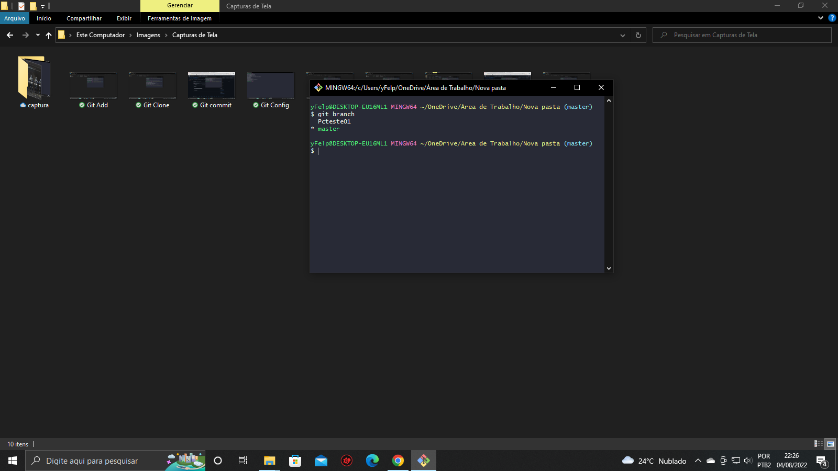

Git merge: joga as alterações no ramo principal da master.

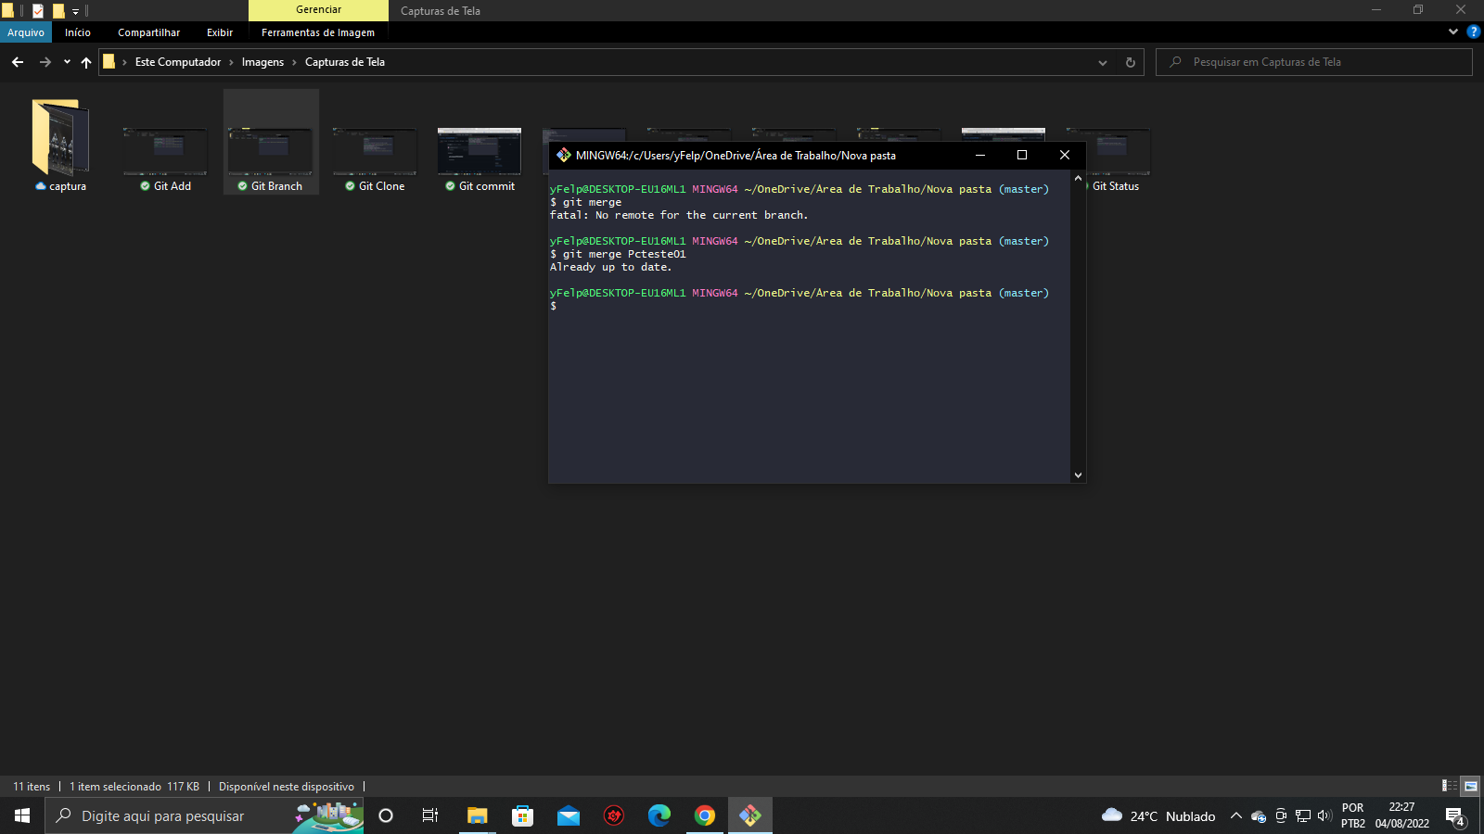

Git Show: utilizado para visualizar os detalhes do commit atual.

